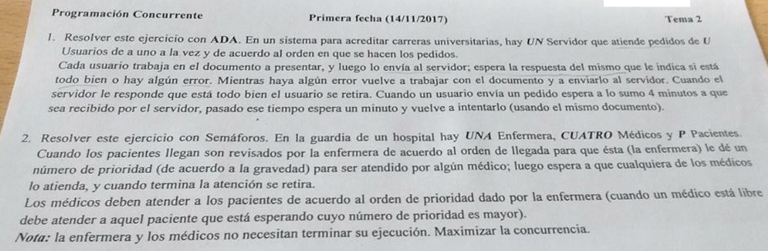

2. CORREGIDO

queue colaPacientes;

sem mutex_colaPacientes = 1;

queue colaPrioridad;

sem mutex_prioridades = 1;

sem mutex_pacientes[1..P] = ([O]);

sem mutex_enfermera = 0;

sem mutex_medico = 0;

### Process Paciente [id=1..P] {

**VAR**

**BEGIN**

P(mutex_colaPacientes);

colaPacientes.push(id);

V(mutex_colaPacientes);

V(mutex_enfermera);

**//se duerme hasta que lo atienden**

P(mutex_pacientes[id]);

} **// PACIENTE**

### Process Enfermera :: {

**VAR**

int prioridad;

**BEGIN**

while true {

P(mutex_enfermera);

**//desencola un paciente**

P(mutex_colaPacientes);

colaPacientes.pop(paciente);

V(mutex_colaPacientes);

**//asigna la prioridad al paciente y lo vuelve a encolar**

P(mutex_prioridades);

colaPrioridades.encolarPrioridad(paciente,prioridad)

V(mutex_prioridades);

V(mutex_medico);

} **//while**

} **// ENFERMERA**

### Process Médico [id=1..4] {

**VAR**

**BEGIN**

while true {

P(mutex_medico);

**//desencola un paciente con prioridad**

P(mutex_prioridades);

colaPrioridades.desencolarPrioridad(paciente, prioridad);

V(mutex_prioridades);

**//despierta al paciente**

V(mutex_pacientes[paciente]);

**//lo atiende**

} **// while**

} **// MÉDICO**